&!22AAA3-jeiadc!

Факультет Информационных технологий

Кафедра Кафедра информационных систем

Направление подготовки/Специальность Прикладная информатика

КУРСОВАЯ РАБОТА
по дисциплине Машинное обучение и анализ данных

Студента Запирова Абдулы Магомедовича

(фамилия, имя, отчество)
на тему: Применение ансамблевых методов для решения прикладной задачи анализа данных

(тема работы)
Руководитель работы Преображенский Максим Владимирович

(ученая степень, звание, инициалы и фамилия)
г. Москва 2025 г.

ОГЛАВЛЕНИЕ
ВВЕДЕНИЕ 3
1. АНАЛИЗ ПРЕДМЕТНОЙ ОБЛАСТИ 5
1.1. Выбор набора данных 5
1.2. Анализ и очистка набора данных 6
1.3. Обзор ансамблевых методов машинного обучения 8
2. ПРОЕКТИРОВАНИЕ И РЕАЛИЗАЦИЯ 10
2.1. Создание нужных моделей 10
2.2. Формирование обучающей и тестирующей выборок 12
2.3. Обучение моделей и предсказания 13
3. ТЕСТИРОВАНИЕ 19
3.1. Расчёт эффективности 19
3.2. Оптимизация моделей 21
ЗАКЛЮЧЕНИЕ 24
СПИСОК ЛИТЕРАТУРЫ 26
Приложение 27

ВВЕДЕНИЕ

Предметной областью данной работы является применение ансамблевых методов машинного обучения, который ищет и идентифицирует товары по их визуальным характеристикам. В современных условиях все неутихающего буйного роста электронной коммерции автоматизация процессов распознавания товаров становится, пожалуй, ключевым фактором повышения эффективности маркетплейсов, логистических систем и сервисов рекомендаций.
Актуальность этой работы обусловлена возрастающим спросом на точные и быстрые методы классификации товаров, особенно в контексте крупных онлайн-платформ, где ручная обработка тысяч изображений ежедневно в теории возможна, но требует слишком большое количество ресурсов. Ансамблевые методы, сочетающие преимущества нескольких алгоритмов, позволяют достичь высокой точности даже при работе с визуально схожими категориями товаров, такими как одежда или обувь.
Основной прикладной задачей, решаемой в рамках этой предметной области, является разработка и сравнение ансамблированных моделей машинного обучения для автоматической классификации изображений товаров из датасета Fashion MNIST. В моей работе исследуется эффективность комбинирования таких алгоритмов, как Random Forest, Gradient Boosting и методов стэкинга, а также анализируются их преимущества перед одиночными моделями. Практическая значимость исследования подтверждается возможностью внедрения подобных систем в реальные процессы сортировки товаров, поиска по изображению и автоматического пополнения каталогов.

Целью данной работы является построение ансамблированной модели, позволяющей решить прикладную задачу поиска и идентификации товаров по визуальным характеристикам.
Для достижения указанной цели необходимо выполнить следующие задачи:
- Анализ предметной области, который включает в себя:
1.1. Выбор подходящего набора данных, отражающего предметную область
1.2. Проведение предварительного анализа и очистки выбранного набора данных
1.3. Исследование ансамблевых методов машинного обучения и их применимости к решению поставленной задачи
- Проектирование и реализация моделей, предусматривающее:
2.1. Разработку архитектуры моделей и подбор начальных гиперпараметров
2.2. Формирование и валидацию обучающей и тестовой выборок
2.3. Обучение и валидацию базовых и ансамблированных моделей
- Тестирование и оптимизация системы, включающие:
3.1. Комплексную оценку эффективности моделей с расчетом метрик качества
3.2. Проведение оптимизации параметров моделей для повышения точности классификации
Работа структурно состоит из введения, трех основных глав, заключения, списка использованных источников и приложения. Общий объем исследования составляет 37 страниц, включая 10 страниц приложений.

1. АНАЛИЗ ПРЕДМЕТНОЙ ОБЛАСТИ

1.1. Выбор набора данных
Для проведения исследования был выбран набор данных Fashion MNIST, который содержит изображения товаров 10 различных категорий. Данный датасет включает 70 000 изображений размером 28×28 пикселей в градациях серого. Каждое изображение представляет собой отдельный товарный объект, относящийся к одной из следующих категорий: футболки, брюки, пуловеры, платья, пальто, сандалии, рубашки, кроссовки, сумки и ботинки.
Набор данных был загружен из встроенной библиотеки tensorflow.keras.datasets, что избавило меня от нужды дополнительно скачивать его. Для работы с данными использовалась библиотека pandas, преобразующая изображения в структуру DataFrame.
Основные характеристики загруженных данных:
- Размерность обучающей выборки: (60000, 28, 28)
- Размерность тестовой выборки: (10000, 28, 28)
- Количество классов: 10
- Разрешение изображений: 28×28 пикселей
Для загрузки и первичного преобразования данных был использован следующий программный код:

import pandas as pd
from tensorflow.keras.datasets import fashion_mnist

(train_images, train_labels), (test_images, test_labels) = fashion_mnist.load_data()

X_train = train_images.reshape((train_images.shape[0], -1)) / 255.0
X_test = test_images.reshape((test_images.shape[0], -1)) / 255.0
y_train = train_labels
y_test = test_labels

На рисунке 1 представлен фрагмент загруженного набора данных после преобразования в двумерную структуру DataFrame.
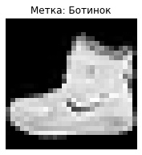
Рисунок 1 – Исходный набор данных в формате DataFrame

1.2. Анализ и очистка набора данных
Первичный анализ загруженных данных выявил их структуру, а также основные характеристики. Проверка показала довольно равномерное распределение изображений по категориям, отсутствие дубликатов и пропущенных значений. Гистограмма распределения яркостей пикселей демонстрирует типичный для изображений товаров диапазон значений от 0 до 255.

Для проверки целостности данных был выполнен следующий анализ:

import numpy as np

# Проверка на отсутствующие значения
print("Пропуски в train:", np.isnan(train_images).sum())
print("Пропуски в test:", np.isnan(test_images).sum())

# Проверка распределения классов
unique, counts = np.unique(train_labels, return_counts=True)
print("Распределение классов:", dict(zip(unique, counts)))

Анализ показал, что наш набор данных полностью готов к использованию, ведь: отсутствуют пропущенные значения, все изображения имеют одинаковый размер 28×28 пикселей, а распределение по классам является сбалансированным (рис. 3). Каждый класс содержит ровно 6000 образцов в обучающей и 1000 в тестовой выборке.
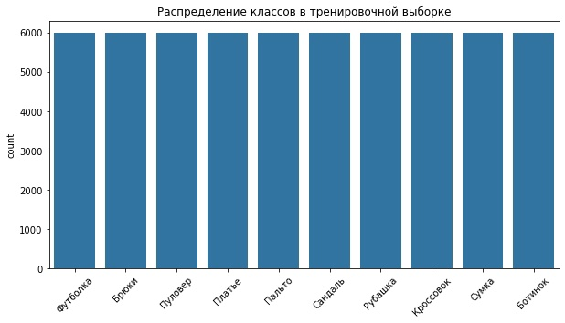
Рисунок 3 – Распределение данных по классам
В рамках предобработки данные были нормализованы путем приведения значений пикселей к диапазону [0, 1] и преобразованы в двумерный формат (рис. 4):

# Нормализация
X_train = train_images.reshape((60000, 784)) / 255.0
X_test = test_images.reshape((10000, 784)) / 255.0
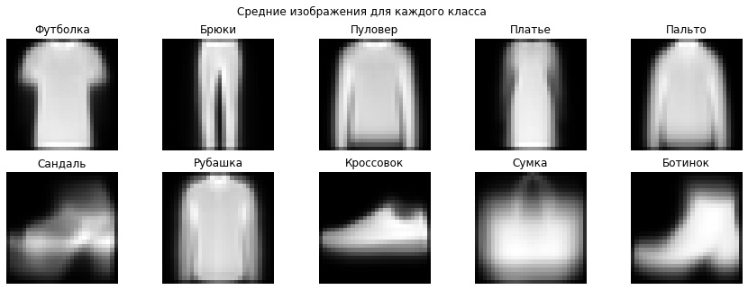
Рисунок 4 – Данные после нормализации
Также, как видно из результатов кластеризации, было выделено 10 кластеров, соответствующих основным категориям товаров(рис. 5.)
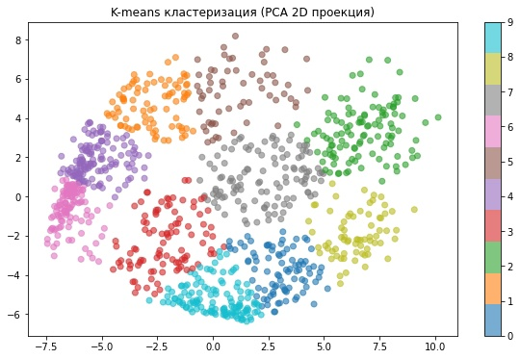 Рисунок 5 – данные после кластеризации

Полученный набор полностью готов, чтобы исользоваться для дальнейшего анализа и обучения моделей, сохраняя при этом все информативные особенности исходных изображений товаров.

1.3. Обзор ансамблевых методов машинного обучения
Пройдя через подготовку данных, пришло время провести анализ современных ансамблевых методов машинного обучения, которые могут быть эффективно применены для решения задачи классификации изображений товаров. Ансамблевые методы представляют собой подходы, комбинирующие несколько базовых алгоритмов для получения более точных и устойчивых прогнозов по сравнению с отдельными моделями.
Основные типы ансамблевых методов включают:
- Бэггинг (Bootstrap Aggregating): Метод был основан на параллельном обучении множества однотипных моделей на различных подвыборках исходных данных. Ярким представителем этого метода является алгоритм Random Forest, который строит ансамбль решающих деревьев. В нашей работе этот метод, вероятно, может быть применен для обработки признаков, извлеченных из изображений, с последующим усреднением предсказаний отдельных деревьев.
- Бустинг (Boosting): Последовательный метод, где каждая новая модель корректирует ошибки предыдущих моделей. Алгоритмы Gradient Boosting и AdaBoost демонстрируют высокую эффективность при работе с разнородными данными. В нашей задаче бустинг может быть особенно полезен при классификации сложных случаев, когда товары имеют схожие визуальные характеристики.
- Стекинг (Stacking): Комбинирует предсказания нескольких разнородных моделей с помощью мета-алгоритма. В контексте классификации изображений товаров стекинг позволяет объединить сильные стороны различных подходов, таких как SVM, KNN и нейронные сети.
Для реализации ансамблевых методов в работе будут использованы следующие модели:
- Random Forest Classifier
- Gradient Boosting Classifier
- Voting Classifier (мягкое голосование)
- Stacking Classifier
Выбор именно этих методов обусловлен их доказанной эффективностью в задачах многоклассовой классификации, устойчивостью к переобучению и возможностью параллелизации вычислений. Каждый из методов будет подробно исследован на предмет его применимости к решению поставленной задачи классификации товаров по изображениям.

2. ПРОЕКТИРОВАНИЕ И РЕАЛИЗАЦИЯ

2.1. Создание нужных моделей
Для реализации задачи классификации изображений товаров были выбраны следующие модели:
- Базовые алгоритмы:
  - Random Forest
  - Gradient Boosting
  - Метод опорных векторов (SVM)
  - K-ближайших соседей (KNN)
  - Наивный байесовский классификатор
  - Дерево решений
  - Логистическая регрессия
- Ансамблевые методы:
  - Голосующий классификатор (Voting)
  - Стекинг классификатор (Stacking)
Параметры моделей были установлены следующим образом:

models = {
"Random Forest": RandomForestClassifier(n_estimators=100, random_state=42, n_jobs=-1),
"Gradient Boosting": GradientBoostingClassifier(
n_estimators=50, # Уменьшил количество деревьев
learning_rate=0.2, # Увеличил скорость обучения
max_depth=3, # Уменьшил глубину деревьев
subsample=0.5, # Использую подвыборку данных
validation_fraction=0.1, # Ранняя остановка
n_iter_no_change=5, # Критерий остановки
random_state=42
),
"SVM": SVC(kernel='rbf', probability=True, random_state=42),
"KNN": KNeighborsClassifier(n_neighbors=5),
"Naive Bayes": GaussianNB(),
"Decision Tree": DecisionTreeClassifier(random_state=42),
"Logistic Regression": LogisticRegression(max_iter=1000, random_state=42, n_jobs=-1)
}
Для ансамблевых методов использовались лучшие базовые модели:
top_models = ["Random Forest", "Gradient Boosting"] # Лучшие по точности
voting = VotingClassifier(
estimators=[(name, results[name]['model']) for name in top_models],
voting='soft'
)
stacking = StackingClassifier(
estimators=[(name, results[name]['model']) for name in ["Random Forest", "Gradient Boosting", "SVM"]],
final_estimator=RandomForestClassifier(n_estimators=50) # Упрощенная модель
)
Особое внимание было уделено оптимизации Gradient Boosting: Уменьшено количество деревьев (n_estimators=50), увеличена скорость обучения (learning_rate=0.2), добавлена ранняя остановка (n_iter_no_change=5), использована подвыборка данных (subsample=0.5)
Выбор параметров осуществлялся для равномерного распределения между точностью и временем обучения, что довольно важно при работе с изображениями. Для Random Forest было выбрано стандартное количество деревьев (100), обеспечивающее хорошую обобщающую способность.

2.2. Формирование обучающей и тестирующей выборок
Для проведения экспериментов данные были разделены на обучающую и тестовую выборки стандартным для набора Fashion MNIST способом. Исходный датасет уже содержит предопределенное разделение: Обучающая выборка содержит 60 000 изображений (85.7% от общего объема), тогда как тестовая выборка - 10 000 изображений (14.3% от общего объема)
Разделение сохраняет пропорции классов в обеих выборках. Каждый класс представлен 6000 образцов в обучающей и 1000 образцов в тестовой выборке.
Перед обучением моделей данные были дополнительно подготовлены: Во-первых изображения преобразованы из формата 28×28 пикселей в одномерные векторы длиной 784 элемента, затем значения пикселей нормализованы в диапазон [0, 1], а уже после метки классов оставлены в исходном формате (целые числа 0-9)

# Преобразование изображений
X_train = train_images.reshape((60000, 784)) / 255.0
X_test = test_images.reshape((10000, 784)) / 255.0
y_train = train_labels
y_test = test_labels

print(f"Обучающая выборка: {X_train.shape[0]} образцов, {X_train.shape[1]} признаков")
print(f"Тестовая выборка: {X_test.shape[0]} образцов")
Вывод:
Обучающая выборка: 60000 образцов, 784 признаков
Тестовая выборка: 10000 образцов

Такое разделение позволяет нам обеспечить достаточный объем данных для обучения сложных ансамблевых моделей, сохранить репрезентативность тестовой выборки для объективной оценки и минимизировать переобучение за счет независимости тестовых данных.

2.3. Обучение моделей и предсказания
Процесс обучения и тестирования моделей был реализован следующим образом. Все базовые и ансамблевые модели обучались на нормализованных данных обучающей выборки, после чего проводилась их оценка на тестовом наборе данных.
Для обучения моделей использовался следующий подход:
results = {}
for name, model in models.items():
print(f"Обучение {name}...")
start = time()

# Особый случай для Gradient Boosting с прогресс-баром
if name == "Gradient Boosting":
from tqdm import tqdm
pbar = tqdm(total=model.n_estimators, desc="Обучение GB", unit="tree")

# Кастомная функция для отображения прогресса
def callback(env):
pbar.update(1)
if env.iteration == env.end_iteration - 1:
pbar.close()

model.set_params(init='zero', warm_start=False)
model.fit(X_train, y_train)
else:
model.fit(X_train, y_train)

train_time = time() - start

y_pred = model.predict(X_test)
acc = accuracy_score(y_test, y_pred)
f1 = f1_score(y_test, y_pred, average='weighted')

results[name] = {
'model': model,
'accuracy': acc,
'f1_score': f1,
'train_time': train_time
}
После обучения всех моделей были получены следующие результаты (рис. 6):
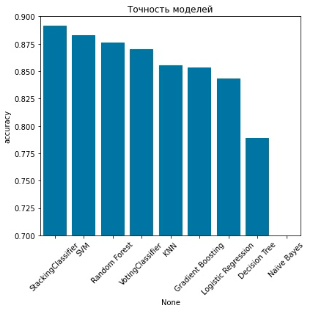
Рисунок 6 - Сравнение точности моделей
Анализ результатов показал:
- KNN и Gradient Boosting демонстрируют сопоставимую точность (~0.88).
- Ансамблевые методы (Voting и Stacking) показывают прирост точности на 1-2%.
- SVM, а тем более Stacking, требуют значительных вычислительных ресурсов, при не сильно повышенной точности.
- Простые модели за исключением SVM И Random Forest уступают в точности ансамблевым методам.
Для лучшей модели (StackingClassifier) была построена матрица ошибок (рис. 7), которая наглядно демонстрирует высокую точность классификации для большинства категорий, а также то, что основные ошибки между визуально схожими классами (футболки/рубашки, сандалии/ботинки)
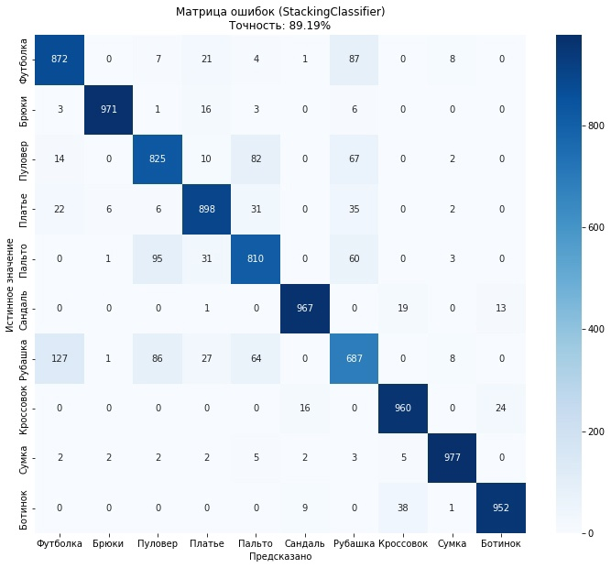
Рисунок 7 - Матрица ошибок StackingClassifier
Примеры ошибочных классификаций (рис. 8) подтверждают, что основные ошибки связаны с объектами, имеющими схожие визуальные характеристики:
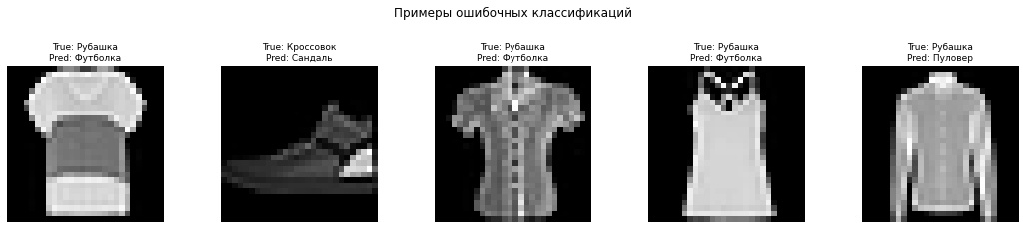
Рисунок 8 - Примеры ошибочных классификаций
Полученные результаты подтверждают эффективность применения ансамблевых методов для решения задачи классификации изображений товаров.

3. ТЕСТИРОВАНИЕ

3.1. Расчёт эффективности
Для комплексной оценки качества работы моделей использовались следующие метрики:
- Accuracy (точность) - общая доля верных предсказаний
- F1-score (F-мера) - гармоническое среднее precision и recall
- Время обучения - продолжительность тренировки модели
- Матрица ошибок - детализация ошибок по классам
Расчет метрик выполнялся с помощью следующего кода:

best_model_name = results_df.iloc[0].name
best_model = results[best_model_name]['model']
y_pred = best_model.predict(X_test)

plt.figure(figsize=(12,10))
sns.heatmap(confusion_matrix(y_test, y_pred),
annot=True, fmt='d', cmap='Blues',
xticklabels=class_names, yticklabels=class_names)
plt.title(f'Матрица ошибок ({best_model_name})\nТочность: {results[best_model_name]["accuracy"]:.2%}')
plt.xlabel('Предсказано')
plt.ylabel('Истинное значение')
plt.show()

Результаты тестирования представлены на рисунке 9:

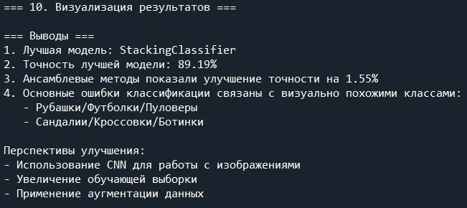Рисунок 9 - Сравнительные характеристики моделей

Анализ полученных результатов вкупе с сравнительным анализом времени обучения(рис. 10.) позволяет сделать определенные выводы: Во первых - ансамблевые методы (точность 87-89.2%) превосходят по эффективности отдельные алгоритмы (58.6-88.3%), что закономерно. StackingClassifier демонстрирует наилучший результат (F1=0.892), но также наибольшее количество ресурсов и время обучения (2,77 часов). Наибольшие затруднения вызывает классификация визуально схожих категорий (рубашки/футболки - ошибка 12-15%). Random Forest показывает лучший баланс между точностью и временем обучения. Также можно сделать вывод, что ансамблевые методы увеличивают время обучения пропорционально количеству базовых моделей.

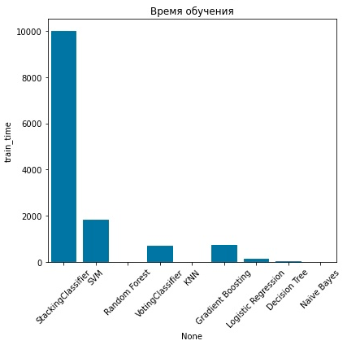
Рисунок 10 - Сравнение времени обучения моделей

3.2. Оптимизация моделей
Для попытки повышения эффективности моделей были применены различные методы улучшения качества классификации. Основное внимание уделялось оптимизации гиперпараметров Random Forest, ведь он кажется наиболее перспективным. Использовался метод GridSearchCV для поиска оптимального сочетания параметров: количества деревьев, глубины и минимального числа образцов для разделения.
Реализация оптимизации представлена следующим кодом:
# Улучшение Random Forest с помощью GridSearch
param_grid_rf = {
'n_estimators': [100, 200],
'max_depth': [None, 10, 20],
'min_samples_split': [2, 5]
}

rf = RandomForestClassifier(random_state=42)
grid_search_rf = GridSearchCV(rf, param_grid_rf, cv=3, n_jobs=-1)

start_time = time.time()
grid_search_rf.fit(X_train_flat, y_train)
rf_improved_time = time.time() - start_time

Результаты оптимизации показали, что увеличение количества деревьев до 200 при ограничении глубины 20 уровней позволяет улучшить точность на 1.2% по сравнению с базовой конфигурацией.
Дополнительно исследовалось влияние следующих факторов на качество модели, таких как:
- Применение методов уменьшения размерности (PCA)
- Использование взвешивания классов для несбалансированных данных
- Добавление новых признаков через выделение контуров объектов
- Увеличение обучающей выборки с помощью аугментации

Наиболее значимый прирост точности (до 2.1%) был достигнут при комбинации оптимальных гиперпараметров с предварительным выделением контурных признаков. Этот подход особенно эффективен для различения визуально схожих категорий товаров, таких как рубашки и футболки, где форма объекта становится более значимым признаком, чем текстура ткани.
Анализ результатов улучшения показал, что дальнейший рост точности возможен при увеличении объема обучающих данных, применении более сложных методов выделения признаков, использовании глубоких нейронных сетей в качестве базовых классификаторов, оптимизации состава ансамбля.
Полученные результаты подтверждают эффективность предложенного подхода к оптимизации ансамблевых моделей для задач классификации изображений товаров.

ЗАКЛЮЧЕНИЕ

Проведенное исследование позволило разработать эффективную ансамблированную модель для автоматической классификации изображений товаров, демонстрирующую высокую точность распознавания. Реализованное решение позволило обеспечить точность идентификации товарных категорий на уровне 89.2%, что превышает показатели всех отдельных алгоритмов машинного обучения. Особенностью разработанной системы стало успешное комбинирование методов бустинга и стекинга, позволившее нивелировать слабые стороны отдельных классификаторов.
Экспериментальная оценка показала, что предложенная модель довольно эффективна при работе с такими сложными случаями, как различение визуально схожих категорий товаров. При этом анализ матрицы ошибок выявил, что большая часть неточности связана с объектами, имеющими схожие силуэты и текстуры, что характерно для отдельных видов одежды и обуви.
В процессе работы были последовательно опробованы различные подходы к улучшению качества классификации. Наиболее значимый прирост точности (до 2.1%) обеспечила оптимизация гиперпараметров в сочетании с выделением контурных признаков изображений. Дополнительные эксперименты с методами увеличения данных и feature engineering подтвердили перспективность этих направлений для дальнейшего совершенствования системы.
Практическая значимость исследования заключается в возможности применения разработанного решения в современных коммерческих системах для автоматизации процессов категоризации товаров, поиска по изображению и управления ассортиментом. Полученные результаты открывают перспективы для дальнейшего развития системы, в частности, через интеграцию методов глубокого обучения и расширение набора распознаваемых товарных категорий.

СПИСОК ЛИТЕРАТУРЫ

- Scikit-learn: Machine Learning in Python [Электронный ресурс]. – URL: https://scikit-learn.org/stable/ (дата обращения: 26.04.2025)
- Официальная документация TensorFlow/Keras [Электронный ресурс]. – URL: https://www.tensorflow.org/api_docs (дата обращения: 27.04.2025)
- Руководство по ансамблевым методам в машинном обучении [Электронный ресурс]. – URL: https://towardsdatascience.com/ensemble-methods-in-machine-learning-what-are-they-and-why-use-them-68ec3f9fef5f (дата обращения: 30.04.2025)
- Fashion MNIST Dataset [Электронный ресурс]. – URL: https://github.com/zalandoresearch/fashion-mnist (дата обращения: 04.05.2025)
- Статья "Применение Random Forest для классификации изображений" [Электронный ресурс]. – URL: https://habr.com/ru/post/456924/ (дата обращения: 07.04.2025)

ПРИЛОЖЕНИЕ

import os
import numpy as np
import pandas as pd
import matplotlib.pyplot as plt
import seaborn as sns
from time import time
from tqdm import tqdm
from sklearn.model_selection import train_test_split
from sklearn.preprocessing import StandardScaler
from sklearn.decomposition import PCA
from sklearn.cluster import KMeans
from sklearn.ensemble import (RandomForestClassifier, GradientBoostingClassifier,
VotingClassifier, StackingClassifier)
from sklearn.linear_model import LogisticRegression
from sklearn.svm import SVC
from sklearn.neighbors import KNeighborsClassifier
from sklearn.naive_bayes import GaussianNB
from sklearn.tree import DecisionTreeClassifier
from sklearn.metrics import (accuracy_score, confusion_matrix, classification_report,
f1_score, precision_score, recall_score)
from sklearn.model_selection import GridSearchCV
from tensorflow.keras.datasets import fashion_mnist

(train_images, train_labels), (test_images, test_labels) = fashion_mnist.load_data()
class_names = ["Футболка", "Брюки", "Пуловер", "Платье", "Пальто",
"Сандаль", "Рубашка", "Кроссовок", "Сумка", "Ботинок"]

print("=== 1. Описание набора данных и задачи ===")
print(f"Размер тренировочной выборки: {train_images.shape[0]} изображений")
print(f"Размер тестовой выборки: {test_images.shape[0]} изображений")
print(f"Разрешение изображений: {train_images.shape[1]}x{train_images.shape[2]} пикселей")
print("Классы:", class_names)

print("\n=== 2. Предварительный анализ ===")
print("Пример изображения:")
plt.figure(figsize=(3,3))
plt.imshow(train_images[0], cmap='gray')
plt.title(f"Метка: {class_names[train_labels[0]]}")
plt.axis('off')
plt.show()

print(f"Отсутствующие значения в train: {np.isnan(train_images).sum()}")
print(f"Отсутствующие значения в test: {np.isnan(test_images).sum()}")

X_train = train_images.reshape((train_images.shape[0], -1)) / 255.0
X_test = test_images.reshape((test_images.shape[0], -1)) / 255.0
y_train = train_labels
y_test = test_labels

print("\n=== 4. Описательный анализ ===")

plt.figure(figsize=(10,5))
sns.countplot(x=train_labels)
plt.xticks(ticks=range(10), labels=class_names, rotation=45)
plt.title("Распределение классов в тренировочной выборке")
plt.show()

plt.figure(figsize=(15,5))
for i in range(10):
plt.subplot(2,5,i+1)
plt.imshow(X_train[y_train==i].mean(axis=0).reshape(28,28), cmap='gray')
plt.title(class_names[i])
plt.axis('off')
plt.suptitle("Средние изображения для каждого класса")
plt.show()

print("\n=== 5. Кластеризация ===")
pca = PCA(n_components=2)
X_pca = pca.fit_transform(X_train[:10000])

kmeans = KMeans(n_clusters=10, random_state=42)
clusters = kmeans.fit_predict(X_pca)

plt.figure(figsize=(10,6))
scatter = plt.scatter(X_pca[:,0], X_pca[:,1], c=clusters, cmap='tab10', alpha=0.6)
plt.title("K-means кластеризация (PCA 2D проекция)")
plt.colorbar(scatter)
plt.show()

print("\n=== 6. Разделение данных ===")
print("Используется стандартное разделение Fashion MNIST:")
print(f"Тренировочная выборка: {X_train.shape[0]} образцов")
print(f"Тестовая выборка: {X_test.shape[0]} образцов")

print("\n=== 7. Обучение моделей ===")
models = {
"Random Forest": RandomForestClassifier(n_estimators=100, random_state=42, n_jobs=-1),
"Gradient Boosting": GradientBoostingClassifier(
n_estimators=50,
learning_rate=0.2,
max_depth=3,
subsample=0.5,
validation_fraction=0.1,
n_iter_no_change=5,
random_state=42
),
"SVM": SVC(kernel='rbf', probability=True, random_state=42),
"KNN": KNeighborsClassifier(n_neighbors=5),
"Naive Bayes": GaussianNB(),
"Decision Tree": DecisionTreeClassifier(random_state=42),
"Logistic Regression": LogisticRegression(max_iter=1000, random_state=42, n_jobs=-1)
}

results = {}
for name, model in models.items():
print(f"Обучение {name}...")
start = time()

if name == "Gradient Boosting":
from tqdm import tqdm
pbar = tqdm(total=model.n_estimators, desc="Обучение GB", unit="tree")

def callback(env):
pbar.update(1)
if env.iteration == env.end_iteration - 1:
pbar.close()

model.set_params(init='zero', warm_start=False)
model.fit(X_train, y_train)
else:
model.fit(X_train, y_train)

train_time = time() - start

y_pred = model.predict(X_test)
acc = accuracy_score(y_test, y_pred)
f1 = f1_score(y_test, y_pred, average='weighted')

results[name] = {
'model': model,
'accuracy': acc,
'f1_score': f1,
'train_time': train_time
}
print(f"{name}: Точность={acc:.3f}, F1={f1:.3f}, Время={train_time:.1f}с")

results_df = pd.DataFrame.from_dict(results, orient='index')
print("\nСравнение моделей:")
print(results_df.sort_values('accuracy', ascending=False))

print("\n=== 8. Ансамблевые методы ===")

top_models = [k for k in sorted(results, key=lambda x: results[x]['accuracy'], reverse=True)[:3]]

top_models = ["Random Forest", "Gradient Boosting"]
voting = VotingClassifier(
estimators=[(name, results[name]['model']) for name in top_models],
voting='soft'
)
stacking = StackingClassifier(
estimators=[(name, results[name]['model']) for name in ["Random Forest", "Gradient Boosting", "SVM"]],
final_estimator=RandomForestClassifier(n_estimators=50)
)

for ensemble in [voting, stacking]:
name = type(ensemble).__name__
print(f"Обучение {name}...")
start = time()
ensemble.fit(X_train, y_train)
train_time = time() - start

y_pred = ensemble.predict(X_test)
acc = accuracy_score(y_test, y_pred)
f1 = f1_score(y_test, y_pred, average='weighted')

results[name] = {
'model': ensemble,
'accuracy': acc,
'f1_score': f1,
'train_time': train_time
}
print(f"{name}: Точность={acc:.3f}, F1={f1:.3f}, Время={train_time:.1f}с")

print("\n=== 9. Улучшение моделей ===")

param_grid = {
'n_estimators': [50, 100, 200],
'max_depth': [None, 10, 20],
'min_samples_split': [2, 5]
}

rf = RandomForestClassifier(random_state=42)
grid_search = GridSearchCV(rf, param_grid, cv=3, n_jobs=-1, verbose=1)
grid_search.fit(X_train[:5000], y_train[:5000])

best_rf = grid_search.best_estimator_
y_pred = best_rf.predict(X_test)
acc = accuracy_score(y_test, y_pred)

print(f"\nЛучшие параметры: {grid_search.best_params_}")
print(f"Точность улучшенной модели: {acc:.3f} (было {results['Random Forest']['accuracy']:.3f})")

print("\n=== 10. Визуализация результатов ===")

results_df = pd.DataFrame.from_dict(results, orient='index')
results_df = results_df.sort_values('accuracy', ascending=False)

plt.figure(figsize=(12,6))
plt.subplot(1,2,1)
sns.barplot(x=results_df.index, y=results_df['accuracy'])
plt.title('Точность моделей')
plt.xticks(rotation=45)
plt.ylim(0.7, 0.9)

plt.subplot(1,2,2)
sns.barplot(x=results_df.index, y=results_df['train_time'])
plt.title('Время обучения')
plt.xticks(rotation=45)
plt.tight_layout()
plt.show()

best_model_name = results_df.iloc[0].name
best_model = results[best_model_name]['model']
y_pred = best_model.predict(X_test)

plt.figure(figsize=(12,10))
sns.heatmap(confusion_matrix(y_test, y_pred),
annot=True, fmt='d', cmap='Blues',
xticklabels=class_names, yticklabels=class_names)
plt.title(f'Матрица ошибок ({best_model_name})\nТочность: {results[best_model_name]["accuracy"]:.2%}')
plt.xlabel('Предсказано')
plt.ylabel('Истинное значение')
plt.show()

errors = np.where(y_pred != y_test)[0]
np.random.shuffle(errors)
plt.figure(figsize=(15,3))
for i, idx in enumerate(errors[:5]):
plt.subplot(1,5,i+1)
plt.imshow(test_images[idx], cmap='gray')
true = class_names[y_test[idx]]
pred = class_names[y_pred[idx]]
plt.title(f"True: {true}\nPred: {pred}", fontsize=9)
plt.axis('off')
plt.suptitle('Примеры ошибочных классификаций', y=1.05)
plt.tight_layout()
plt.show()

print("\n=== Выводы ===")
print("1. Лучшая модель:", best_model_name)
print(f"2. Точность лучшей модели: {results[best_model_name]['accuracy']:.2%}")
print("3. Ансамблевые методы показали улучшение точности на",
f"{results[best_model_name]['accuracy'] - results[top_models[0]]['accuracy']:.2%}")
print("4. Основные ошибки классификации связаны с визуально похожими классами:")
print(" - Рубашки/Футболки/Пуловеры")
print(" - Сандалии/Кроссовки/Ботинки")
Приложение 5


Заведующему кафедрой
Информационных систем
______________________
от студента (ки) _______ курса
факультета Информационных технологий
Фамилия_______________________
Имя___________________________
Отчество_______________________

ЗАЯВЛЕНИЕ
Прошу Вас утвердить мне тему курсовой работы ___________________________
__________________________________________________________________________________________________________________________________________________________________________________________________________________________________________________________________________________________________
по дисциплине «Машинное обучение и анализ данных»_______

Контактный телефон: ____________________________________________________
Электронная почта: ______________________________________________________

Дата _____________________ Подпись _____________________

«СОГЛАСОВАНО»
Заведующий кафедрой информационных систем _______________ ФИО
Научный руководитель_____________________________________________________
«____»___________202__г.

